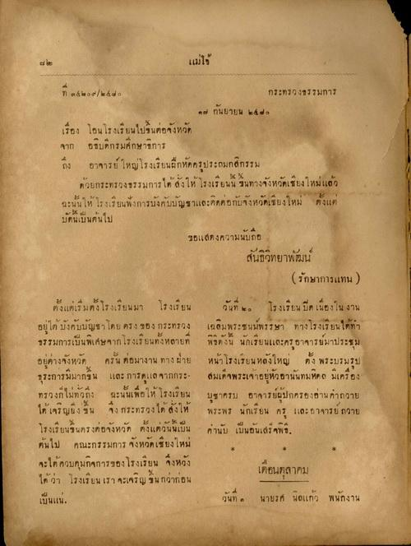
แม่ได้
กระทรวงธรรมการ
ที่ ๒๕ ๒๐๙/๒๕๔๐
๑๗ กันยายน ๒๕๖๐ เรื่อง โอนโรงเรียนไปขึ้นต่อจังหวัด จาก อธิบดีกรมศึกษาธิการ ถึง อาจารย์ใหญ่โรงเรียนฝึกหัดครูประถมกสิกรรม
ด้วยกระทรวงธรรมการได้สั่งให้ โรงเรียนนี้ ขึ้นทางจังหวัดเชียงใหม่แล้ว ฉะนั้นให้ โรงเรียนฟังการบังคับบัญชาและติดต่อกับจังหวัดเชียงใหม่ ตั้งแต่
คนเบนตนไป
ขอแสดงความนับถือ
สนธิวิทยาพัฒน์
(รักษาการแทน )
ตั้งแต่เริ่มตั้งโรงเรียนมา โรงเรียน อยู่ใต้บังคับบัญชา โดย ตรง ของ กระทรวง กรรมการเป็นพิเศษจากโรงเรียนทั้งหลายที่ อยู่ต่างจังหวัด ครั้น ต่อมางาน ทางฝ่าย ธุระการมีมากขึ้น และการดูแลจากกระ ทรวงก็ไม่ทั่วถึง ฉะนั้นเพื่อให้ โรงเรียน ได้ เจริญนึ่ง ใน จึง กระทรวงได้ สั่งให้ โรงเรียนขึ้นตรงต่อจังหวัด ตั้งแต่วันนี้เป็น ต้นไป คณะกรรมการ จังหวัดเชียงใหม่ จะได้ควบคุมกิจการของโรงเรียน จึงหวัง ได้ ว่า โรงเรียน เรา จะเจริญ ใน กว่าก่อน
วันที่ ๒๑ โรงเรียน มีด เนื่องในงาน เฉลิมพระชนมพรรษา ทางโรงเรียนได้ทา พิธีดังนี้ นักเรียนและคร อาจารย์มาประชุม หน้าโรงเรียน หลังใหญ่ ตั้ง พระบรมรูป สมเด็จพระเจ้าอยู่หัวอานันทมหิดด์ มีเครื่อง บูชาครบ อาจารย์ผู้ปกครองอ่าน คําถวาย พระพร นักเรียน ครู และ อาจารย์ ถวาย ค่านับ เป็นอันเสร็จพิธี
เดือนตุลาคม
เป็นแน่
วันที่ ๓
นายรศ นิลแก้ว พนักงาน

